1 [绪论](https://mooc1-1.chaoxing.com/work/selectWorkQuestionYiPiYue?courseId=200960386&classId=12352131&workId=6364040&workAnswerId=17471670&isdisplaytable=2&mooc=1&ut=s&enc=5c9e84c44cc40075a6ccf0593b9759b6&workSystem=0&cpi=63468263" \o "W1-1作业1-绪论)

**什么是人工智能？它的发展过程经历了哪些阶段？并列举人工智能发展每个阶段中你最感兴趣的研究成果。**

人工智能的定义：用人工的方法在机器上实现的智能或使机器具有类似于人的智能。

发展阶段：

孕育期(1956年前)：图灵于1950年提出“图灵测试”

形成期(1956-1969)：1956年AI诞生

知识应用期(1970-1989)：MYCIN专家系统于1976年研制成功

从学派分离到综合(1990-2000) ：逻辑推理与符号盐酸，CMU

智能科学技术学科兴起(2000年后)：跨媒体推理兴起

2 知识表示

2.2[一阶谓词逻辑表示](https://mooc1-1.chaoxing.com/work/javascript:void(0))法

**简述人工智能三大主要学派及其特点和成就**

①符号主义学派也称功能学派，着重模拟人的心智，认为知识可用符号表示，认知可通过符号运算实现，早期工作主要成就体现在机器证明和知识表示，后来是专家系统和知识工程。

②连接主义学派也称结构学派，着重于结构模拟，即模拟脑的结构，认为功能、结构和智能行为是密切相关的，主要成就是神经网络。

③行为主义学派进化学派，着重模拟人的行为，认为智能取决于感知和行为，不需要知识、表示和推理，早期代表作是Brooks的六足爬行机器人。

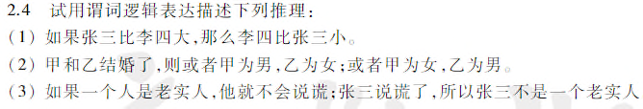

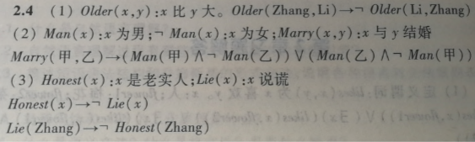

2.3产生式表示法 2.4框架表示法

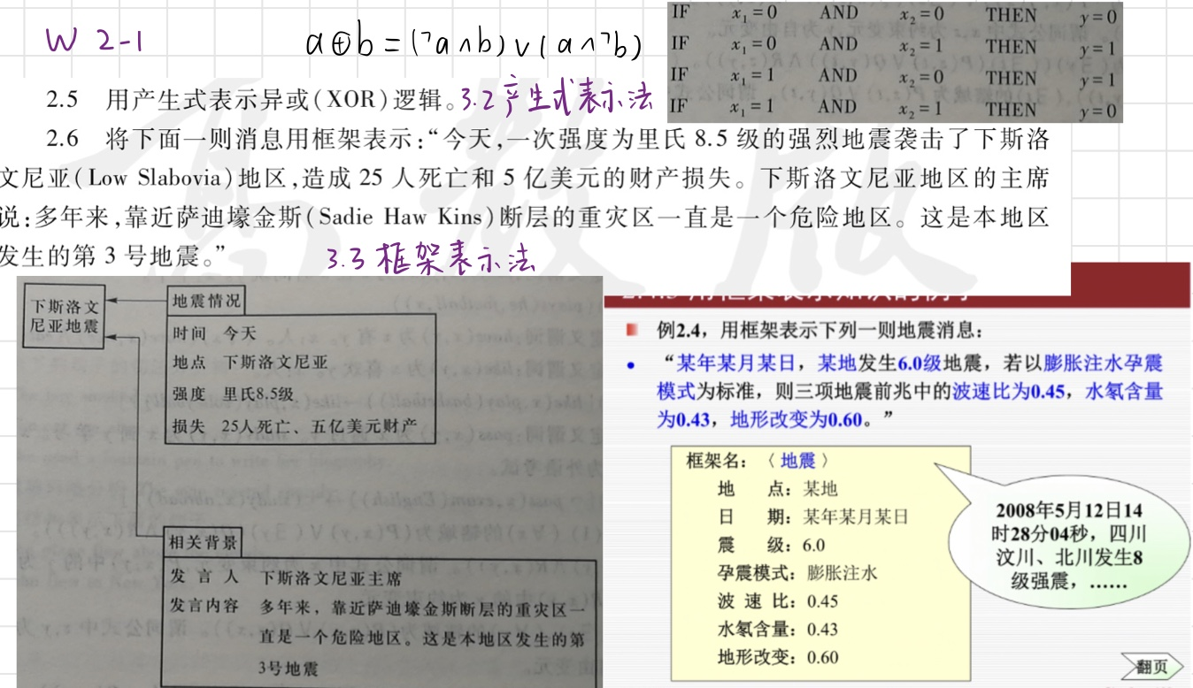

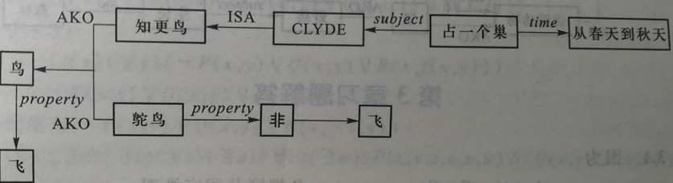[语义网络表示法](https://mooc1-1.chaoxing.com/work/javascript:void(0))

**[用语义网络表示下列知识： （1）知更鸟是一种鸟；](https://mooc1-1.chaoxing.com/work/javascript:void(0))**

**[（2）鸵鸟是一种鸟；](https://mooc1-1.chaoxing.com/work/javascript:void(0))**

**[（3）知更鸟会飞；](https://mooc1-1.chaoxing.com/work/javascript:void(0))**

**[（4）鸵鸟不会飞；](https://mooc1-1.chaoxing.com/work/javascript:void(0))**

**[（5）CLYDE是一只知更鸟；](https://mooc1-1.chaoxing.com/work/javascript:void(0))**

**[（6）CLYDE从春天到秋天占一个巢](https://mooc1-1.chaoxing.com/work/javascript:void(0))**[。](https://mooc1-1.chaoxing.com/work/javascript:void(0))

### [RDF图(知识图谱)表示](https://mooc1-1.chaoxing.com/work/javascript:void(0)) ****请用知识图谱中的RDF图表示如下一段短文****

### ****This hotel is my favorite Hilton property in NYC! It is located right on 42nd street near Times Square in New York, it is close to all subways, Broadways shows and next to great restaurants like Junior’s Cheesecake, Virgil’s BBQ.****

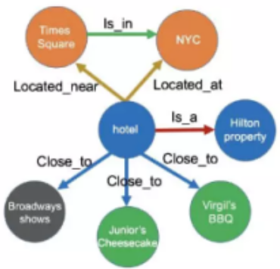

3 确定性推理方法

3.3[谓词公式转子句集](https://mooc1-1.chaoxing.com/work/javascript:void(0))

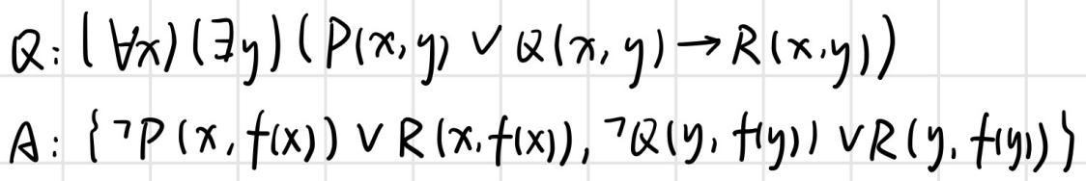

4 不确定性推理方法

4.2可信度方法

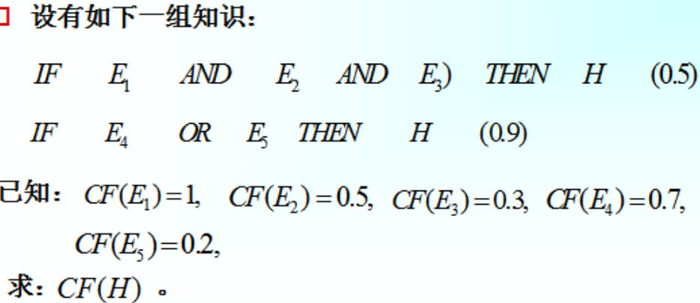

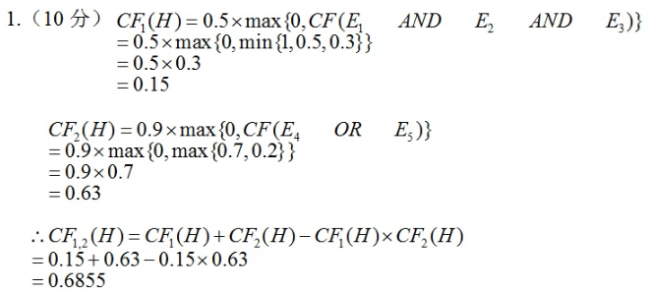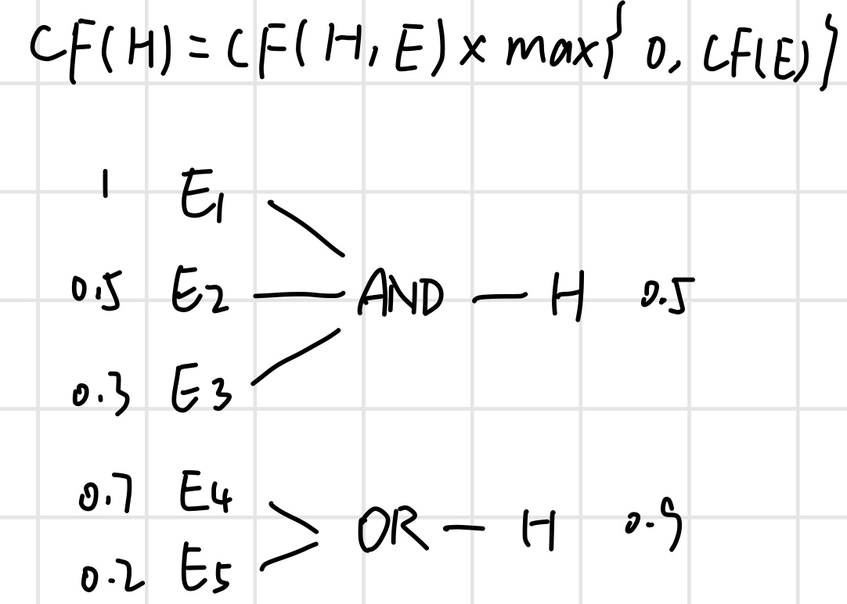

4.3证据理论

# **某宗“谋杀案” 的三个犯罪嫌疑人组成了样本空间D={Peter, Paul, Mary} ，目击证人（W1, W2）分别给出基本概率分配函数为**

# **M1（{Peter}，{Paul}，{Mary}，{Peter, Paul, Mary}）=（0.98, 0.01, 0, 0.01）**

# **M2（{Peter}，{Paul}，{Mary}，{Peter, Paul, Mary}）=（0, 0.01, 0.98, 0.01）**

**1）计算证人W1和W2所提供的证据的合成结果。**

**2）根据{Peter}，{Paul}，{Mary}的合成结果，分别求{Peter}，{Paul}，{Mary}的信任函数和似然函数。**

1）计算证人W1和W2提供证据的合成结果。

M12（{Peter}，{Paul}，{Mary}，{Peter, Paul, Mary}）=（0.49,0.015,0.49,0.005)

2）根据{Peter}，{Paul}，{Mary}的合成结果，分别求{Peter}，{Paul}，{Mary}的信任函数和似然函数。

{Peter}的信任函数和似然函数:Bel（{Peter}）=0.49，Pl（{Peter}）=0.49+0.005=0.495

{Paul}的信任函数和似然函数：Bel（{Paul}）=0.015，Pl（{Paul}）=0.015+0.005=0.02

{Mary}的信任函数和似然函数：Bel（{Mary}）=0.49，Pl（{Mary}）=0.49+0.005=0.495

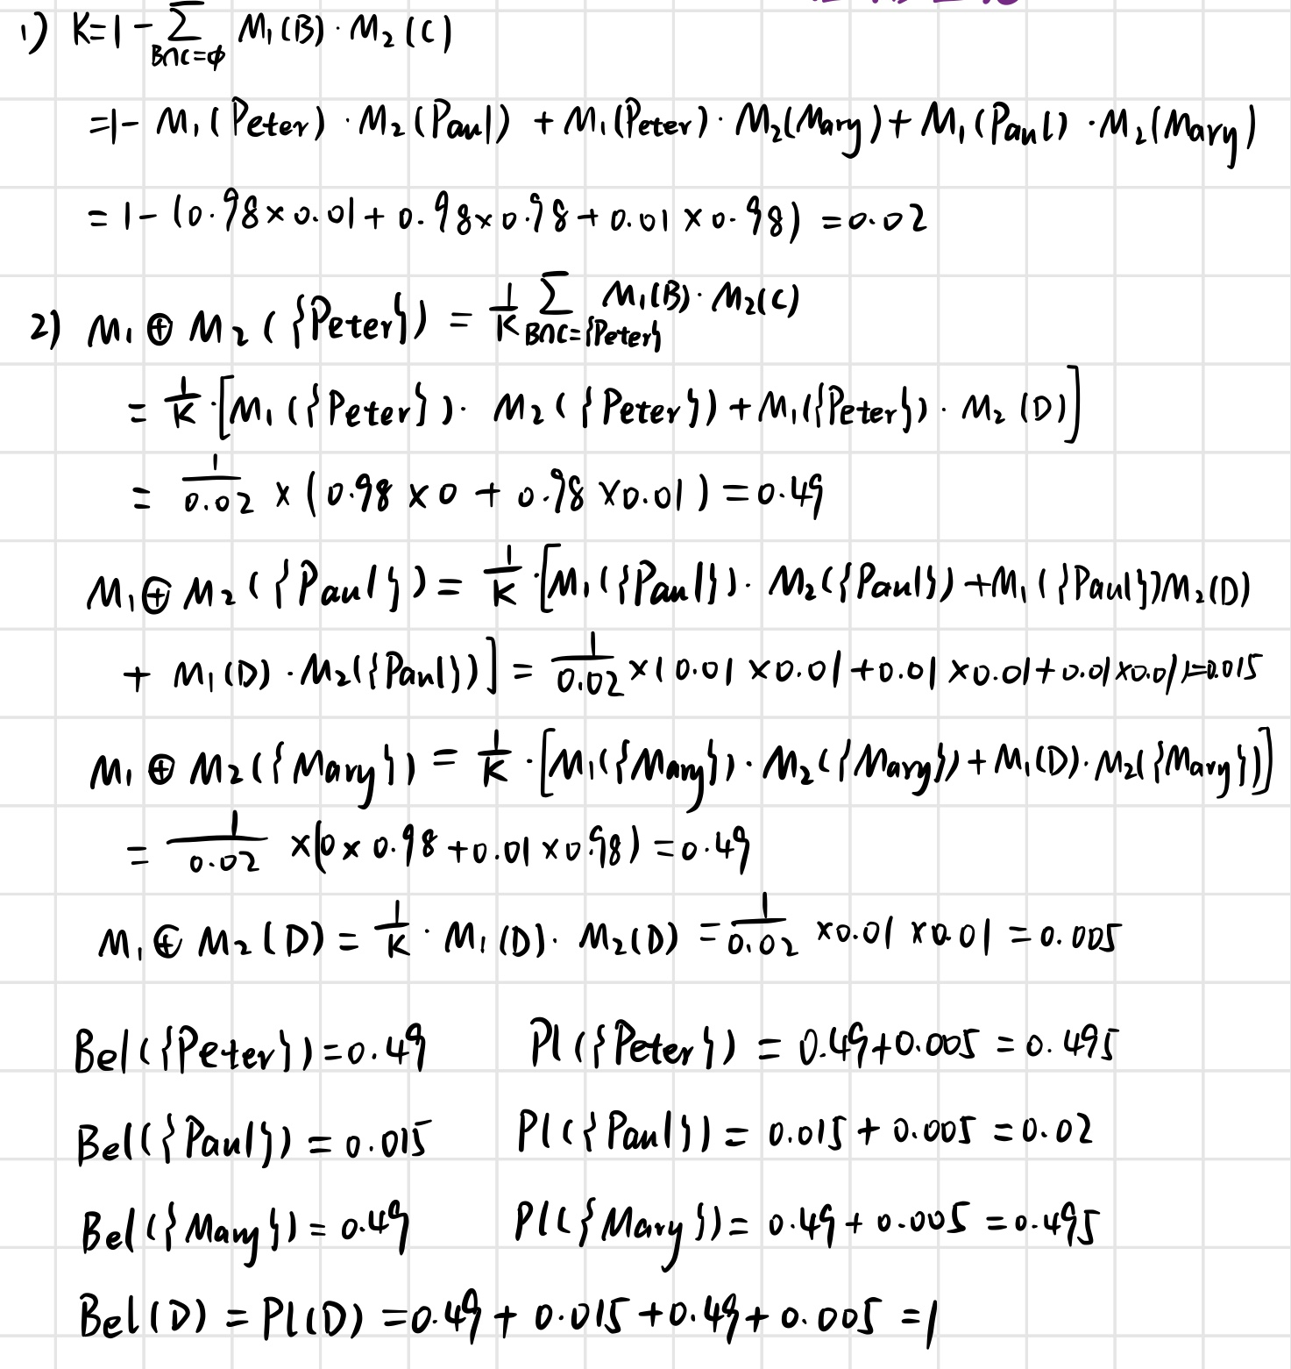

4.4模糊推理

**由5名篮球运动员组成论域U=V={a, b, c, d, e}，设有下述模糊规则：**

**if  x  is 球技较好  then  y  is  得分较多       x∈U，y∈V。**

**根据不完全记载，得出对这5名运动员的模糊评价为**

**球技较好:  A = 1/a + 0.4/b + 0.2/c**

**得分较多:  B = 1/a+ 0.6/b + 0.4/c**

**（1）确定模糊规则“if x is 球技较好 then y is 得分较多”的模糊蕴含关系R。**

**（2）根据一场球赛的表现，若得出运动员的球技水平模糊评价为= 0.7/a + 0.4/b + 0.3/c+ 0.2/d+ 0.1/e**

**应用模糊推理（采用最大最小合成法），求对5名运动员得分能力的模糊评价。**

**（3）根据（2）得出的模糊评价，采用最大隶属度法，确定哪名运动员得分能力最强。**

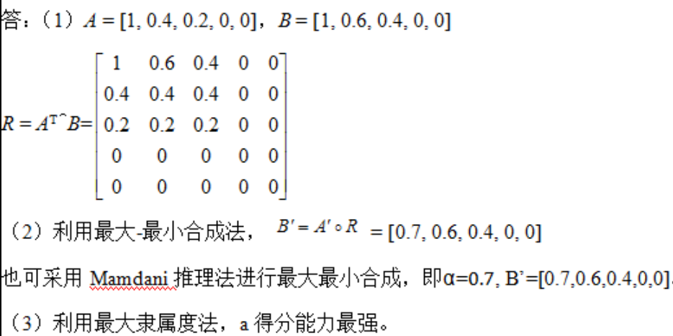

5 搜索求解策略

5.4启发式图搜索策略

A*算法

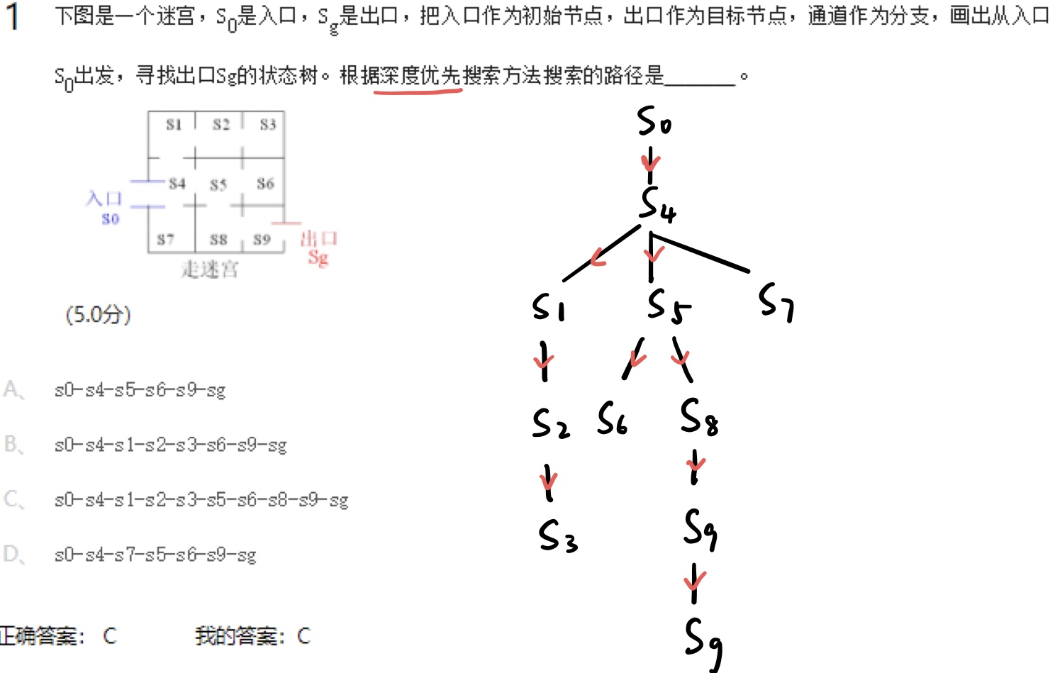

**对于8数码问题，请定义2个不同的启发函数，并说明这两个启发函数是否满足A*条件，以及采用不同启发函数的A*算法性能** 书P122

1. h*(n)=当前状态和目标状态格子上不同的数字个数，满足A*算法
2. h*(n)=当前状态的0根目标状态的0相距的格数，满足A*算法

但是以上2种启发函数没有说哪一种效率绝对占优，一般情况下，第二种启发函数性能较高，因为第一种没有充分利用能获得的信息，没有考虑数码所需移动的距离。

批语：第二个启发函数只考虑了数字0，没考虑1-8，和第一个启发函数之间不容易比较性能。

[Alpha-Beta剪枝](https://mooc1-1.chaoxing.com/work/javascript:void(0))

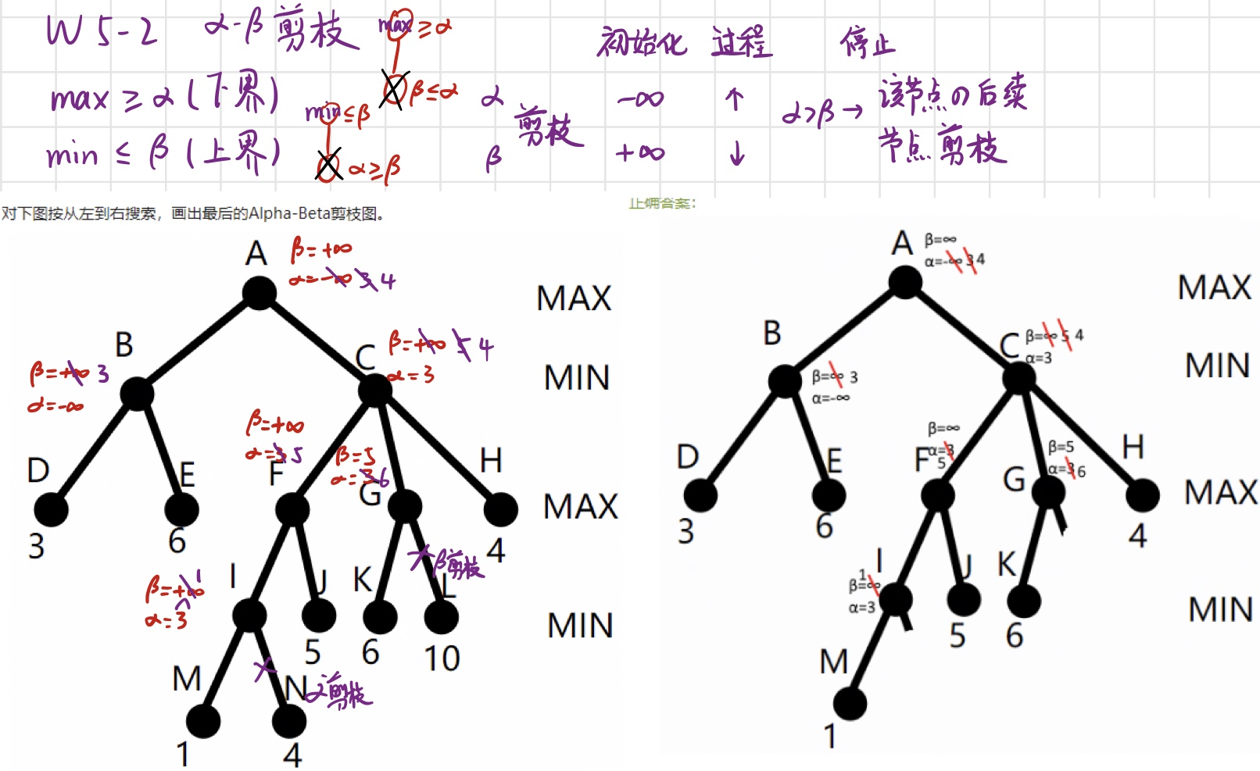

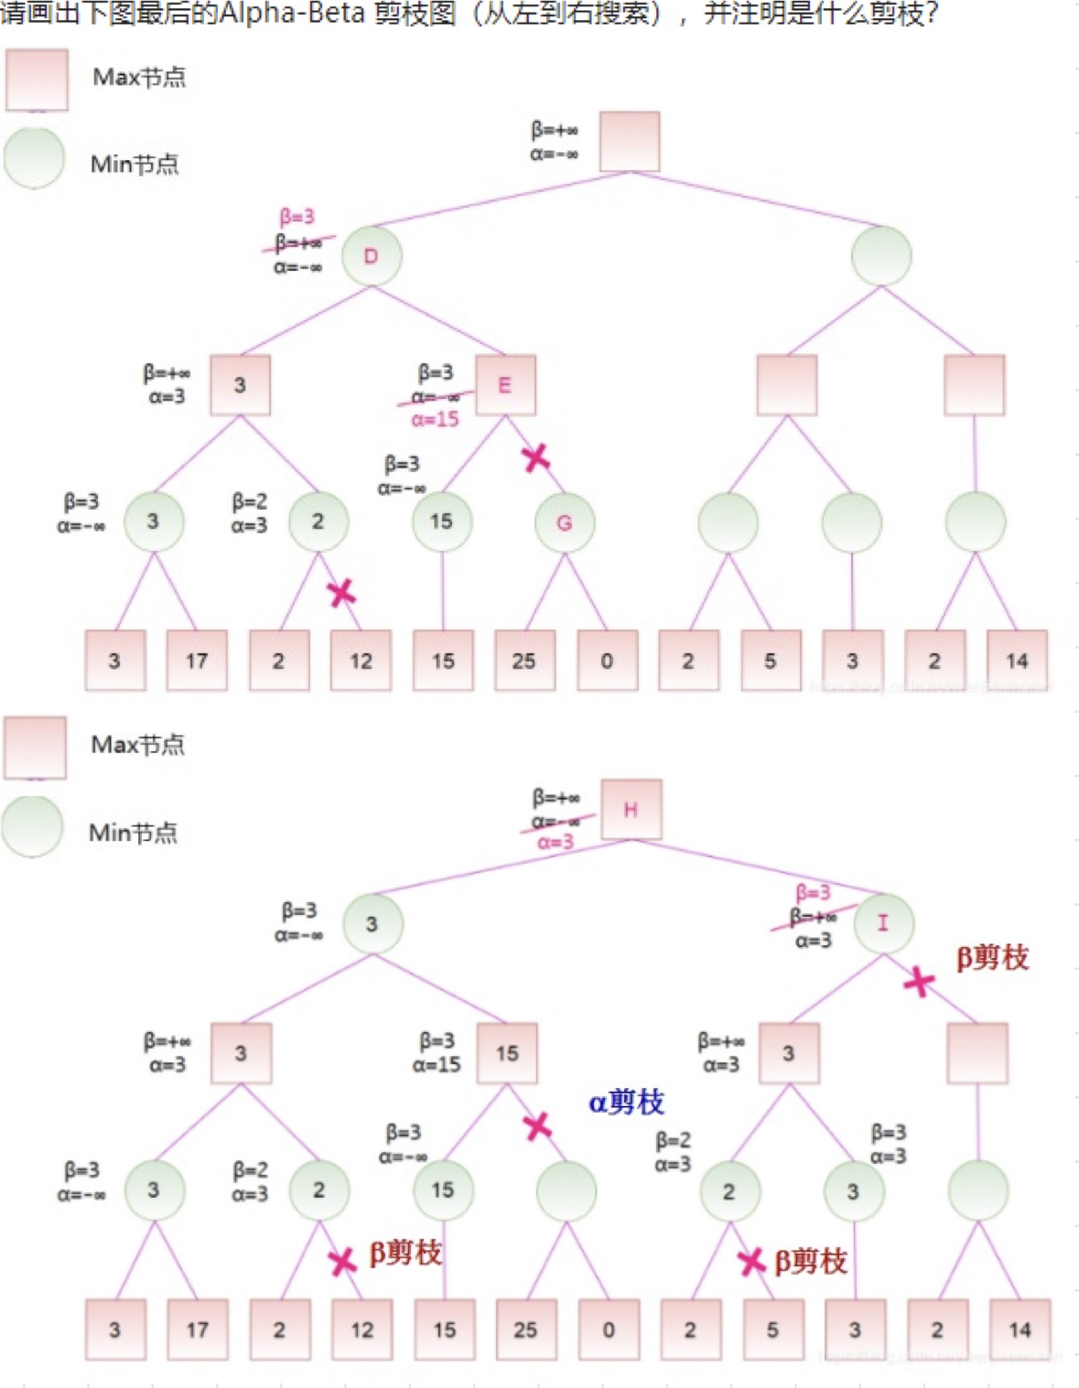

6 智能计算及其应用

遗传算法

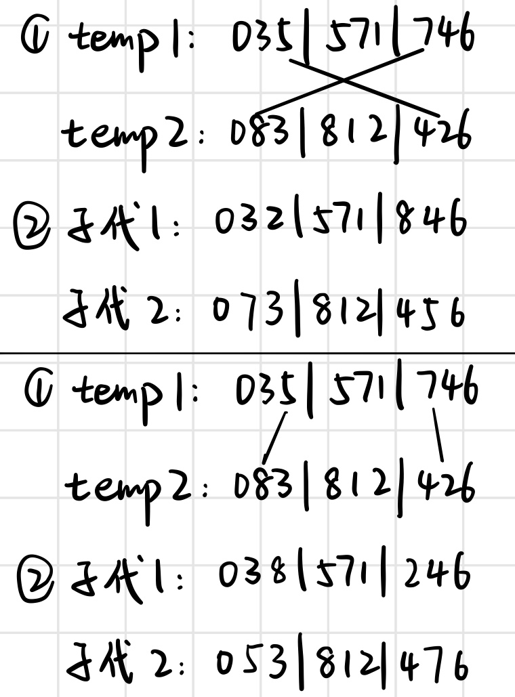**对9个城市的TSP问题采用部分匹配交叉，如果父代1和父代2如下所示，其中 | 为交叉位，请给出交叉后的子代1和子代2**

**父代1：035|812|746**

**父代2：083|571|426**

     子代1：038|571|246

     子代2：053|812|476

上述子代1和子代2中的交叉位可以不表示出来。

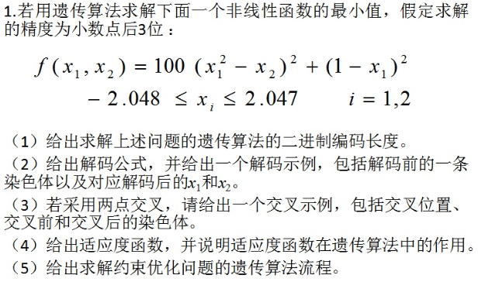

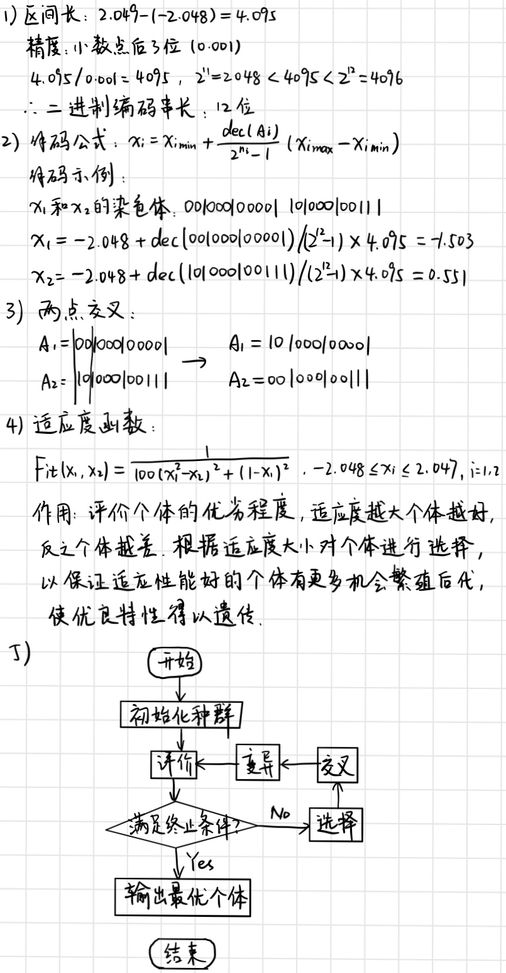

粒子群算法

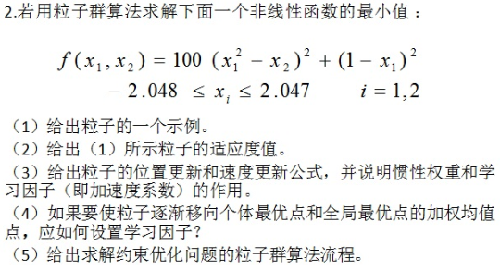

1. x={-1.474,0.536}
2. f(x)=100*1.88538+6.120676=194.658676
3. vij(t+1)=**w**vij(t)+c1r1(pij(t)-xij(t))+c2r2(pgj(t)-xij(t))

惯性权重 学习因子(加速度系数)

xij(t+1)=xij(t)+Vij(t+1)

惯性权重控制速度的影响，用于平衡算法的全局探索和局部开发能力

学习因子控制pi和pg对微粒飞行方向的影响

1. C1=c2>0,一般设置c1=c2=2.0

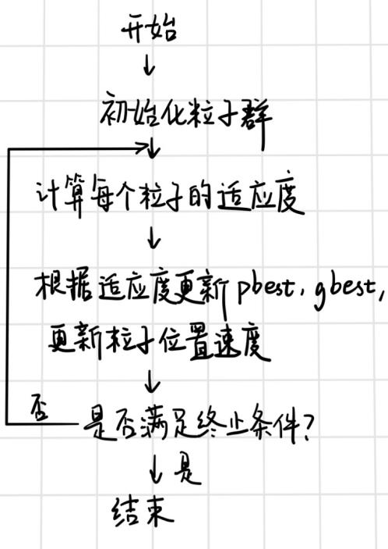

7 专家系统与机器学习  
**专家系统通常有哪几部分组成？专家系统的灵活性和透明性指的是什么？**

专家系统通常由知识库、推理机、数据库、知识获取、推理咨询等部分构成。

专家系统的灵活性，是从系统的结构来看，专家系统则强调知识与推理的分离，采用知识库和推理机分离的构造原则，当知识库增、删、修改等时，灵活方便，对推理机不会造成大的影响，因而系统具有很好的灵活性和可扩充性。

专家系统的透明性是指专家系统一般还具有解释功能，即在运行过程中一方面能回答用户提出的问题，另一方面还能对最后的输出（结论）或处理问题的过程作出解释。

**在机器学习中，什么是过拟合？**

过拟合是指所构建的机器学习模型在训练集上表现的很好,但在测试集上表现很差,推广泛化能力差

****在机器学习中，什么是k折交叉验证？k折交叉验证的作用是什么？****

**k折交叉验证是指**将原始数据集划分为k个子集，将其中一个子集作为验证集，其余k-1个子集作为训练集，如此训练和验证一轮称为一次交叉验证。交叉验证重复k次，每个子集都做一次验证集，得到k个模型，加权平均k个模型的结果作为评估整体模型的依据。

**k折交叉验证的作用：在数据量小的情况下，通过k折交叉验证可以避免模型的过拟合现象**

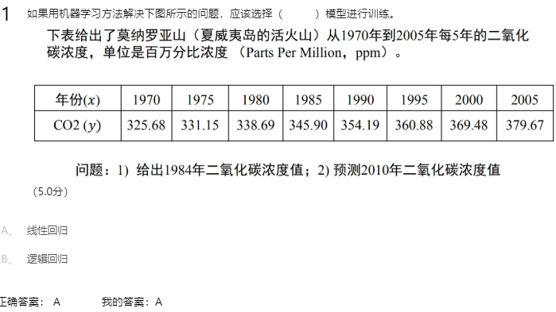

**如果用逻辑回归解决如下图所示的鸢尾花分类问题，应该怎么设计分类器？**

**(**要求给出至少两种方案，每种方案都要求给出分类器的数量、性质和分类函数)

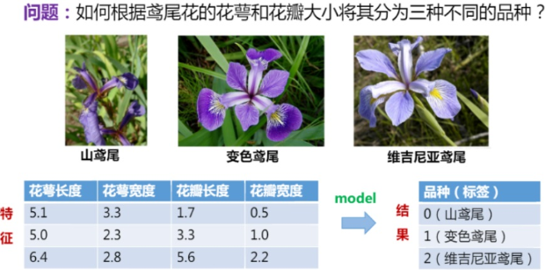

1. 可以训练3个one vs. the rest（1对剩余）的二分类器，分类函数为sigmoid函数
2. 可以直接训练1个3类别的逻辑回归多分类器，分类函数为Softmax函数。

****在支持向量机中，核函数的作用是什么，有哪些常用的核函数？****

# **核函数是将线性不可分的特征隐射到高位特征空间，从而让支持向量机在这个高维空间线性可分，也就是使用核函数可以向高维空间映射并解决非线性的分类问题。包括线性核函数，多项式核函数，高斯核函数等，其中高斯核函数最为常用。**

****请举例说明监督机器学习和无监督机器学习之间的区别。****

监督学习是指从给定的有标注的训练数据集中学习出一个函数（模型参数），当新的数据到来时可以根据这个函数预测结果，常见任务包括分类与回归。

无监督学习是指对没有标注的训练数据集，需要根据样板间的统计规律对样本集进行分析，常见任务如聚类等。

****K-Means算法中，请说明初始的聚类中心以及第一次迭代后的聚类中心是怎么确定的？****

1.初始的聚类中心的确定：

方法1：随机选择K个样本作为初始的**聚**类中心

方法2：采用kmean++

首先随机选择一个点作为第一个初始类簇中心点，然后选择距离该点最远的那个点作为第二个初始类簇中心点，然后再选择距离前两个点的最近距离最大的点作为第三个初始类簇的中心点，以此类推，直至选出K个初始类簇中心点。

其他方法，例如选用层次聚类或者Canopy算法进行初始聚类，然后利用这些类簇的中心点作为KMeans算法初始类簇中心点。

2.第一次迭代后的聚类中心的确定：

计算每个样本到各聚类中心的距离，按就近原则进行归类，进而划分成K个子集，最后计算各个子集的均值为新的聚类中心（**第一次迭代后的聚类中心**）

**用决策树对脊椎动物进行分类，其训练样本集如下图所示，此样本集有“饮食习性”、“胎生动物”、“水生动物”、“会飞”四个属性可作为分支属性，而“哺乳动物”作为样本的分类属性，有“是”与“否”两种分类。若采用ID3算法，设此样本集为S，“饮食习性”属性为Y，请给出样本集S用“饮食习性”作为分支属性进行分裂之后的信息增益。**

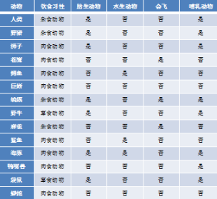

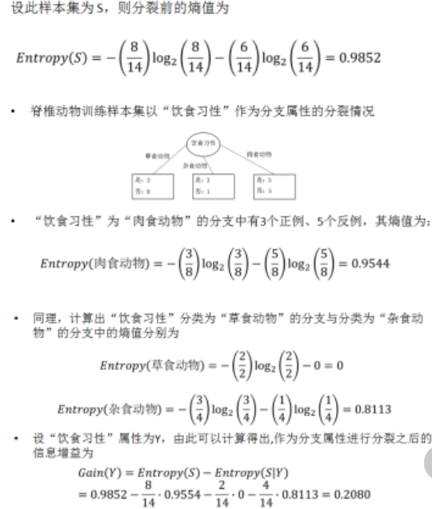

8 人工神经网络

**相比sigmoid激活函数，ReLU激活函数有什么优势？**

1. 解决了部分梯度弥散问题  
   2、收敛速度更快

**神经网络有哪两种典型的结构？**请分别给出对应结构的典型神经网络模型，要求至少给出一种模型 。

神经网络的结构主要有前馈型和反馈型两种。

前馈型神经网络有BP神经网络、卷积神经网络（CNN）等。（至少给出一种）

反馈型神经网络有Hopfield神经网络，循环神经网络（RNN），长短期记忆网络（LSTM）等。（至少给出一种）